吉首大学实验室与设备管理中心
实设通[2012]09号

关于发布2012-2013学年度第一学期
实验室与设备管理工作周历的通知

各学院及相关单位：
2012—2013学年度第一学期实验室与设备管理工作周历现已制定完毕，请各单位以《2012—2013学年度第一学期实验室与设备管理工作周历》为依据，根据本单位实际情况，制定工作计划，确保我校实验室与设备管理工作有序开展。
特此通知。

附件：《2012—2013学年度第一学期实验室与设备管理工作周历》

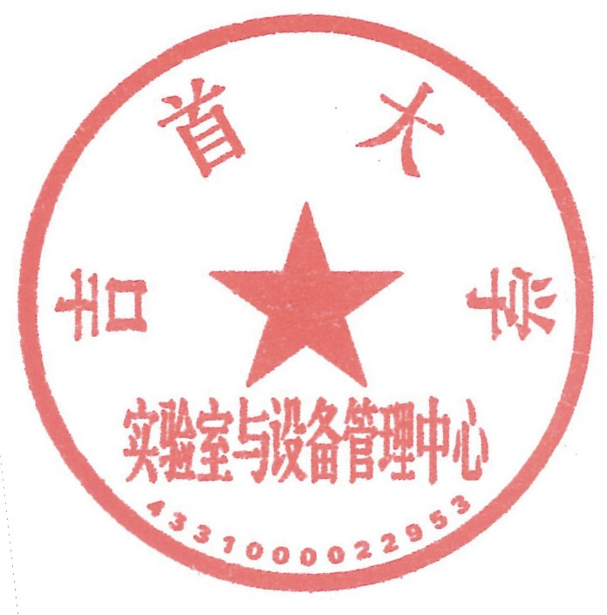

吉首大学实验室与设备管理中心
二0一二年九月十三日

2012—2013学年度第一学期实验室与设备管理工作周历
周 次 | 工作内容
开学前1周 | - 1、开学各项实验教学准备工作  2、召开实验教学院长及实验室主任会议，布置实验教学工作
第1周 | 1、实验室准备情况检查，实验教学相关材料发放  2、公共上机、学院互开实验教学课程的组织与安排  3、上报2011-2012学年实验室信息统计数据
第2周 | 1、实验教学常规检查  2、各学院上报本学期实验课表和实验教学计划表  3、2012年中央财政专项项目实施方案修订完善
第3周 | 1、落实安排全国计算机上机等级考试  2、上报省财政厅2012年中央财政专项项目实施方案
第4周 | 1、组织研究实验材料费定额标准及规范使用管理办法  2、组织实施“实验室开放基金”项目  3、上报国家级实验教学示范中心总结材料
第5周 | 1、国庆节放假
第6周 | 1、上报国家级实验教学示范中心自评报告和发展规划  2、组织专家进一步研究完善实验教学体系的设计  3、实验教学设备维修情况抽查
第7周 | 1、组织参加2012年秋季全国高校教学仪器设备展示订货会
第8周 | 1、2010,2011年中央财政支持地方高校发展专项资金项目绩效考核检查  2、组织全校性实验教学集中听评课
第9周 | 1、全校实验室属性摸底调查  2、2012年中央财政支持地方高校发展专项资金项目招投标
第10周 | - 期中实验教学检查  - 全校大型设备的信息化管理及共享情况检查  - 组织相关学院进行大文科综合实验室建设模式探讨
第11周 | 1、组织论证实验室综合管理系统使用功能需求情况  2、组织国家级实验教学示范中心验收校内自评工作  3、劳保用品发放
第12周 | 1、落实安排湖南省计算机应用水平上机等级考试  2、组织实施2013-2015年中央财政支持地方高校发展专项资金项目库建设
第13周 | - 实验室管理人员业务培训  - 实验教学平台建设  - 组织国家级实验教学示范中心现场评估准备工作
第14周 | 1、邀请实验室管理方面专家指导交流  2、组织落实各级实验教学中心的建设及自评工作  3、2012年中央财政支持地方高校发展专项资金项目合同签订及设备验收
第15周 | 1、2012－2013学年第二学期实验教学任务安排  2、实验教学院长学习交流培训
第16周 | 1、编制下学期实验课程安排表  2、2012年中央财政支持地方高校发展专项资金项目验收及总结
第17周 | 1、召开关于实验教学工作学生座谈会
第18周 | 1、实验教学课程期末考察与考核  2、各教学单位上报实验教学相关数据  3、实验室专职实验人员年终考核
第19周 | 1、下达下学期实验教学任务  2、各类材料归档  3、学期实验教学总结工作  4、实验室安全卫生检查

